GE Mapress Kupfer Flansch (Gas)

Geberit

Eigenschaften

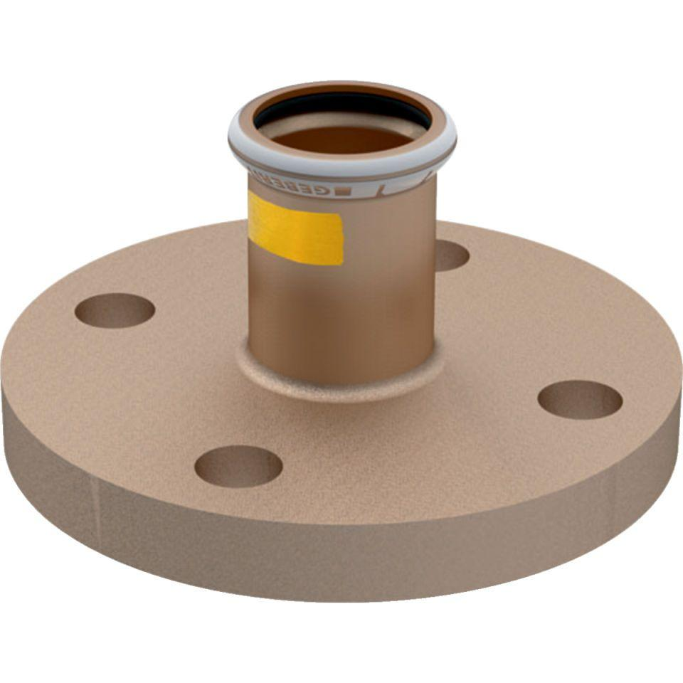

GTIN:

4024723347156

HAN:

34715

Werkstoff

Kupfer